D E S P A C H O

______________________________

______________________________
(PRESIDENTE)

Em __________________________

Requerimento n.º:

Solicitando do Sr. Prefeito informações sobre implantação de iluminação pública na pista inferior do viaduto Cyro Grohmann, da Rodovia SP-270.

Considerando que na pista abaixo do viaduto Cyro Grohmann, na Rodovia SP-270, há um trecho sem iluminação pública que prejudica demais a visibilidade de alunos que frequentemente trafegam no local em direção a Universidade de Sorocaba (Campus Raposo da UNISO);

Considerando que a falta de iluminação pode causar acidentes de trânsito e favorecer presença de pessoas mal intencionadas no local;

Considerando que alunos que transitam a pé pelo trecho também reclamam da escuridão e temem a ocorrência de problemas relacionados à segurança;

Considerando que é de obrigatoriedade das prefeituras a manutenção de iluminação pública;

Considerando que o problema existe há muitos anos e este vereador já cobrou solução para o problema em 2018, por meio do requerimento nº 1025, e em 2021, por meio do requerimento nº 1379, e até o momento nenhuma ação foi tomada;

Considerando que a resposta do requerimento mais recente informava que primeiramente havia a necessidade de elaboração de projeto para aprovação da ARTESP (Agência Reguladora do Estado), o qual deveria ser desenvolvido de acordo com as normas requeridas pela mesma;

Considerando que o retorno da Prefeitura também ressaltava que o projeto específico não deveria englobar apenas a Iluminação, mas sim todo o sistema de segurança para passagem de pedestres, e após estes trâmites seria encaminhado para análise do “Programa de Mobilidade e Desenvolvimento Urbano – Desenvolve Sorocaba”;

REQUEIRO à Mesa, ouvido o Plenário, seja oficiado ao Excelentíssimo Senhor Prefeito Municipal, solicitando nos informar o que segue:

1) Quando a Prefeitura fará a instalação de iluminação pública na pista inferior ao viaduto Cyro Grohmann, na Rodovia SP-270?

2) Quais medidas, em caráter emergencial, podem ser tomadas para que o problema seja resolvido?

3) Por que nenhuma ação foi tomada no local, vez que é um trecho bastante utilizado por alunos e pode gerar problemas envolvendo segurança?

4) Após um período de quase dois anos da resposta oficial do requerimento nº 1379/2021, quais ações já foram executadas?

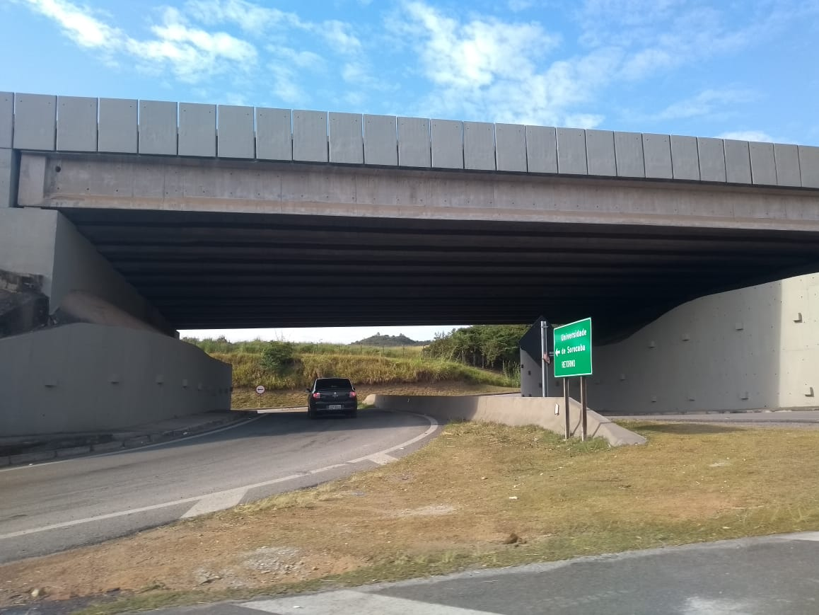

S/S., 19 de Janeiro de 2023.

Dr. Hélio Brasileiro
Vereador

